附件1：

**浙江安吉建设控股集团有限公司面向社会公开招聘工作人员岗位设置表**

|  |  |  |  |  |  |  |  |  |
| --- | --- | --- | --- | --- | --- | --- | --- | --- |
| **序号** | **招聘**  **岗位** | **招聘**  **人数** | **年龄要求** | **性别** | **学历要求** | **专业要求** | **其他要求** | **招聘**  **方式** |
| 1 | 储备人才1 | 1 | ≤30周岁  （1993年7月24日以后出生） | 不限 | 本科 | 工商管理类、公共管理类、新闻传播学类 | 1.毕业院校为985或211大学；  2.有学士学位；  3.具有5年及以上相关专业工作经验者，毕业院校可放宽至普通本科院校。 | 面谈+面试 |
| 2 | 储备人才2 | 1 | ≤30周岁  （1993年7月24日以后出生） | 不限 | 本科 | 经济学类、金融学类、经济与贸易类 | 1.毕业院校为985或211大学；  2.有学士学位；  3.具有5年及以上相关专业工作经验者，毕业院校可放宽至普通本科院校。 | 面谈+面试 |
| 3 | 储备人才3 | 1 | ≤30周岁  （1993年7月24日以后出生） | 不限 | 本科 | 土木类、建筑类、电气类、水利类 | 1.毕业院校为985或211大学；  2.有学士学位；  3.具有5年及以上相关专业工作经验者，毕业院校可放宽至普通本科院校。 | 面谈+面试 |
| 4 | 储备人才4 | 1 | ≤35周岁  （1988年7月24日以后出生） | 不限 | 研究生及以上 | 工商管理类、公共管理类、新闻传播学类 | 无 | 面谈+面试 |
| 5 | 储备人才5 | 1 | ≤35周岁  （1988年7月24日以后出生） | 不限 | 研究生及以上 | 理论经济学类、应用经济学类 | 无 | 面谈+面试 |
| 6 | 储备人才6 | 5 | ≤35周岁  （1988年7月24日以后出生） | 不限 | 研究生及以上 | 建筑学类、土木工程类、水利工程类、电气工程类 | 无 | 面谈+面试 |

附件2：

**考试系统个人操作手册**

**一、考生请登录https://www.zbrlrc.com/zc/zcweb**

**二、进入考试系统后，已有账户的各考生点击登录按钮，没有账户的考生进行账户注册。**

#### 

**三、个人账号登录后，点击页面左侧个人信息填报/修改。**

#### 

**四、填好个人资料后，点击职位页面左侧职位查询报名按钮，选择所报考单位进行职位申报。**

#### 

#### 五、进入职位详情页面后，了解报考详情并点击确认报名。

#### 

**六、报名后可至报考情况查询，查询报名状态，如审核已通过，在规定的时间内打印准考证；如审核未通过，根据审核不通过原因，重新至个人信息填报/修改处修改资料，并重新报名。**

#### 

**七、报名成功后，根据公告时间节点，在打印准考证时间内登录系统打印准考证。**

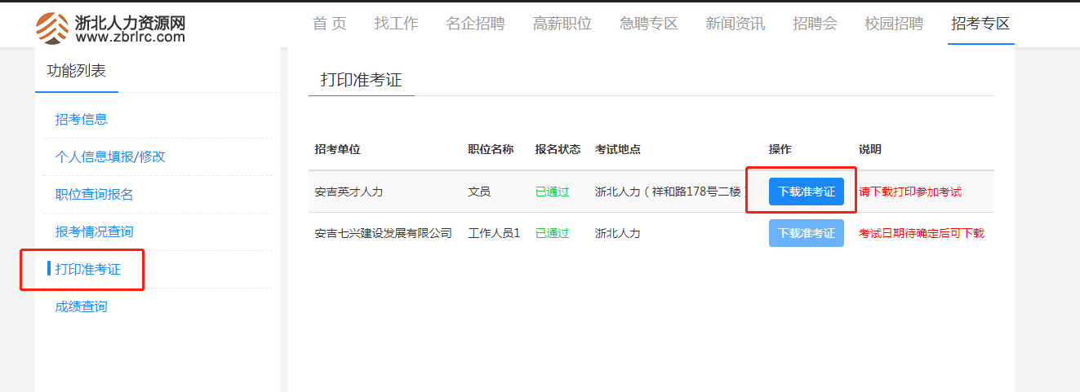

附件3：

**浙江安吉建设控股集团有限公司面向社会公开招聘工作人员**

**资格复审表**

报考岗位： 填表日期： 年 月 日

|  |  |  |  |  |  |  |  |  |  |
| --- | --- | --- | --- | --- | --- | --- | --- | --- | --- |
| 姓 名 |  | 性 别 |  | 出生日期 | |  | | | 照片 |
| 民 族 |  | 籍 贯 |  | 政治面貌 | |  | | |
| 婚姻状况 | □ 已 □ 未 | 是否已育 | □ 是 □ 否 | 联系电话 | |  | | |
| 身 高 | cm | 体 重 | kg | 学 历 | |  | | |
| 专 业 |  | | 毕业年月 |  | | | | |
| 毕业院校 |  | | | 毕业证书编号 | | | |  | |
| 职称资格 |  | | 现住址 |  | | | | | |
| 身份证号 |  | | 户籍地址 |  | | | | | |
| 家庭成员 | 与本人关系 | 姓名 | 年龄 | 工作单位 | | | | | 联系电话 |
|  |  |  |  | | | | |  |
|  |  |  |  | | | | |  |
|  |  |  |  | | | | |  |
| 教育/培训  经历 | 起止时间 | 学校/机构及专业 | | | | | 所获证书情况 | | |
|  |  | | | | |  | | |
|  |  | | | | |  | | |
|  |  | | | | |  | | |
| 工作履历 | 起止时间 | 工作单位 | | | 所属部门 | | 担任职务 | | 薪资状况 |
|  |  | | |  | |  | |  |
|  |  | | |  | |  | |  |
|  |  | | |  | |  | |  |
|  |  | | |  | |  | |  |
| 本人承诺 | 本人郑重承诺：所填写的信息、所提供的身份证、学历等各项证明材料，均为真实有效，如有虚假不实和隐瞒，一切相应后果由自己承担。特此承诺！  承诺人（签名）： | | | | | | | | |
| 复审单位  审核意见 | 签名：  2024年 月 日 | | | | | | | | |